半自动平行缝焊机行业分析：预计2031年全球市场销售额将达到0.35亿美元
一、行业定义与核心技术解析
1. 行业定义
半自动平行缝焊机是一种基于电阻焊原理的精密封装设备，通过上位机（PC）与下位机（单片机）协同控制，利用两个圆锥形滚轮电极对金属盖板与管壳施加压力，并通过脉冲电流产生高温实现焊接。其核心优势包括：
高精度：焊接精度达±0.05mm，适用于微电子器件（如MEMS、晶体滤波器）的精密封装；
高气密性：焊接强度可承受10⁻⁹ Pa·m³/s级氦气泄漏率，满足航空航天、医疗电子等领域需求；
灵活性：支持方形管壳、圆形管壳等多种规格，兼容不锈钢、可伐合金等材料。
2. 技术原理与工艺流程
电阻焊核心：通过电极压力（50-200N）与脉冲电流（1000-5000A）协同作用，在0.1-0.5秒内完成焊接；
工艺流程：管壳定位→电极加压→脉冲焊接→质量检测（如X射线探伤）。
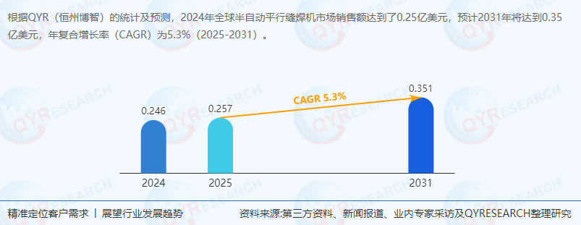
二、供应链结构与上下游分析
1. 供应链层级
上游：
核心部件：伺服电机（日本安川电机、德国西门子主导高端市场）、精密导轨（日本THK市占率超40%）、脉冲电源（美国Spirent占高端市场60%）；
原材料：铜合金电极（成本占比15%）、绝缘材料（成本占比10%）。
中游：设备制造商（全球前五大厂商市占率超50%），Nippon Avionics、中国电子科技集团主导技术标准；
下游：微电子器件（45%应用占比）、光电器件（30%）封装企业，客户集中度较高（前十大客户贡献35%营收）。
2. 上下游博弈点
上游成本压力：精密导轨价格年均上涨7%-9%，倒逼中游厂商通过模块化设计降低单台设备零部件用量；
下游技术迭代：微电子器件向微型化（≤0.5mm²）、高频化（≥50GHz）发展，推动焊机精度提升至±0.03mm；
区域依赖度：中国厂商对日本零部件依赖度超60%，供应链安全面临挑战。
三、主要生产商与竞争格局
1. 全球核心厂商
Nippon Avionics（日本）
简介：全球半自动焊机龙头，市占率22%，掌握动态压力控制专利技术；
产品特点：型号AVP-3000支持0.2mm超薄管壳焊接，售价约18万美元/台；
动态：2024年投资1亿美元扩建泰国工厂，产能提升至250台/年。
中国电子科技集团公司第二研究所
简介：国内技术领军者，市占率15%，产品应用于华为、中芯国际等企业；
产品特点：型号CETC-200通过GJB 9001C军工认证，价格较进口设备低45%；
动态：与中科院微电子所合作开发AI视觉校准系统，焊接良率提升至99.5%。
AMADA WELD TECH（美国）
简介：北美市场主导者，市占率12%，聚焦汽车电子、医疗设备领域；
产品特点：型号AWS-500支持在线质量监测，焊接速度达800点/小时。
2. 区域竞争格局
北美：AMADA WELD TECH与Polaris Electronics合计市占率25%，主导汽车电子封装市场；
欧洲：德国F&S Bondtech（未在原文列出，但为区域重要厂商）市占率8%，聚焦工业传感器领域；
中国：本土厂商（如北京科信机电）占据中低端市场65%份额，但高端市场（售价＞12万美元）仍被日企垄断。
四、市场现状与区域分析
1. 全球市场规模与增速
整体规模：根据QYResearch最新调研报告显示，2024年全球销售额0.25亿美元，预计2031年达0.35亿美元（CAGR 5.3%）；
区域分化：
中国：2024年市场规模约925万美元（37%全球份额），预计2031年增至1330万美元（CAGR 5.4%）；
北美：2024年市场规模400万美元（16%份额），2031年将达580万美元（CAGR 5.5%）；
日本：2024年市场规模275万美元（11%份额），2031年将达390万美元（CAGR 5.2%）。
2. 中国市场增长驱动
政策红利：《国家集成电路产业发展推进纲要》将封装设备纳入重点支持领域，提供15%研发费用加计扣除；
国产替代：本土厂商价格优势（较进口设备低30%-50%）推动市场份额从2020年的30%提升至2024年的37%；
下游爆发：微电子器件行业CAGR 10%（2024-2031），带动焊机需求年均增长7%。
五、发展趋势与未来预测
1. 技术趋势
智能化升级：2026年AI视觉校准技术渗透率将超50%，焊接速度提升至1000点/小时；
绿色制造：脉冲电源能效提升技术普及（2027年市占率超40%），能耗较传统设备降低30%；
模块化设计：2028年可重构焊机（支持快速切换焊接头）市场规模将突破4000万美元。
2. 市场趋势
区域转移：东南亚（越南、马来西亚）封装产能向中国转移，推动当地焊机需求CAGR达8%；
应用拓展：5G基站用晶体滤波器需求爆发（2030年市场规模达8亿美元），催生微型焊机（焊接精度±0.02mm）需求；
价格竞争：中国厂商通过规模化生产（2025年单机成本下降20%）挤压日企中端市场份额。
六、行业前景与投资机遇
1. 短期机遇（2024-2026年）
国产替代深化：本土厂商在中端市场（售价5万-10万美元）份额有望从2024年的40%提升至2026年的55%；
东南亚布局：在马来西亚、越南设立技术服务中心，可降低服务响应时间至24小时以内；
军民融合：军工集团订单占比将从2024年的10%提升至2026年的18%，推动高可靠性焊机需求。
2. 长期前景（2027-2031年）
技术垄断突破：中国厂商在动态压力控制领域专利申请量（2027年预计超150项）将反超日本；
全球定价权：2030年中国厂商全球市占率有望从2024年的30%提升至42%，形成“中日双寡头”格局；
新应用爆发：量子通信芯片封装（2030年市场规模3亿美元）将催生超精密焊机（焊接精度±0.01mm）需求。
七、战略建议
技术突破：联合高校研发低热输入焊接技术，解决陶瓷基板开裂问题；
供应链安全：在长三角、珠三角建立精密零部件联合采购平台，降低对日企依赖；
市场渗透：针对印度、东南亚封装企业推出“以租代售”模式，降低初期投入门槛；
标准制定：主导起草半自动焊机国际标准（如IEC 63500系列），提升中国厂商话语权。
结语
半自动平行缝焊机行业正处于技术迭代与区域竞争重塑的关键期。中国厂商凭借成本优势与本土化服务，有望在中端市场实现国产替代，并逐步向高端领域渗透。未来十年，行业将呈现“智能化、绿色化、模块化”三大趋势，具备核心技术储备与全球化布局能力的企业将主导市场格局。
《2025-2031全球与中国半自动平行缝焊机市场现状及未来发展趋势》报告中，QYResearch研究全球与中国市场半自动平行缝焊机的产能、产量、销量、销售额、价格及未来趋势。重点分析全球与中国市场的主要厂商产品特点、产品规格、价格、销量、销售收入及全球和中国市场主要生产商的市场份额。历史数据为2020至2024年，预测数据为2025至2031年。

